**Descarga y Ejecucion Proyecto**

Se debe tener instalado previamente Visual Studio 2022 y SQL con Managment Studio 19

1 – Descargar repositorio GitHub desde el link:

<https://github.com/lvitagliano/BeCleverChallenge>

2 – Abrir la solucion con Visual Studio 2022 y modificar la cadena de coneccion situada en “Models/BeCleverContext.cs” colocando la ruta de Server SQL local de la maquina que ejecutara, sin cambiar el nombre de la base en la cadena (“BeClever”).

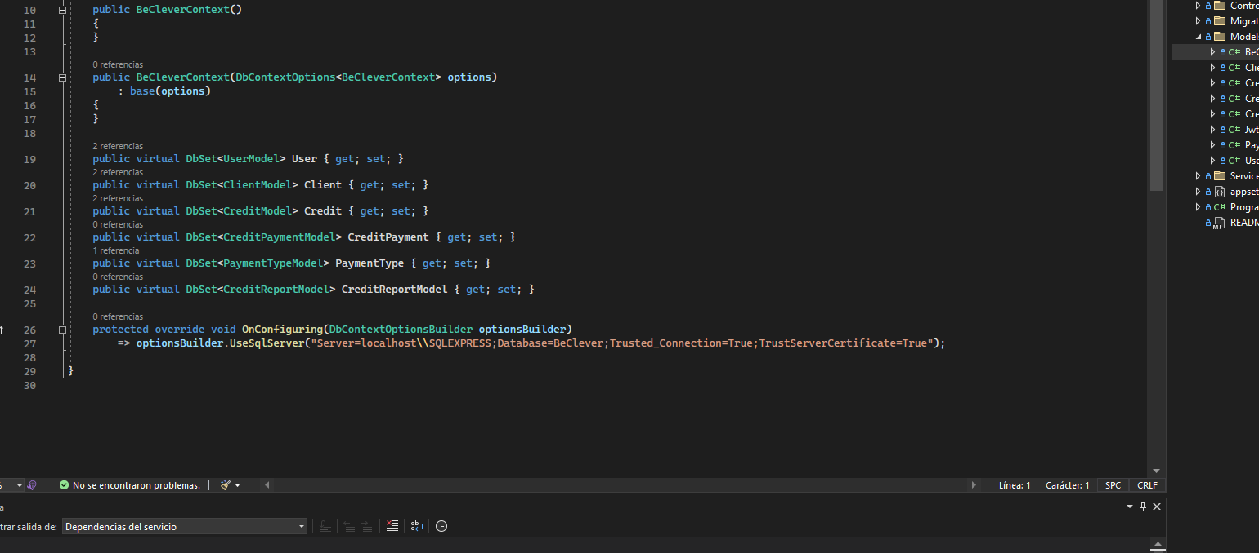

3 – Correr el comando de actualizacion de base de datos desde “Consola del Administrador de paquetes” y dicho comando es “Update-database”.

4 – Ejecutar el proyecto

5 – Se abrira en el navegador un Swagger con las Apis correspondientes.

